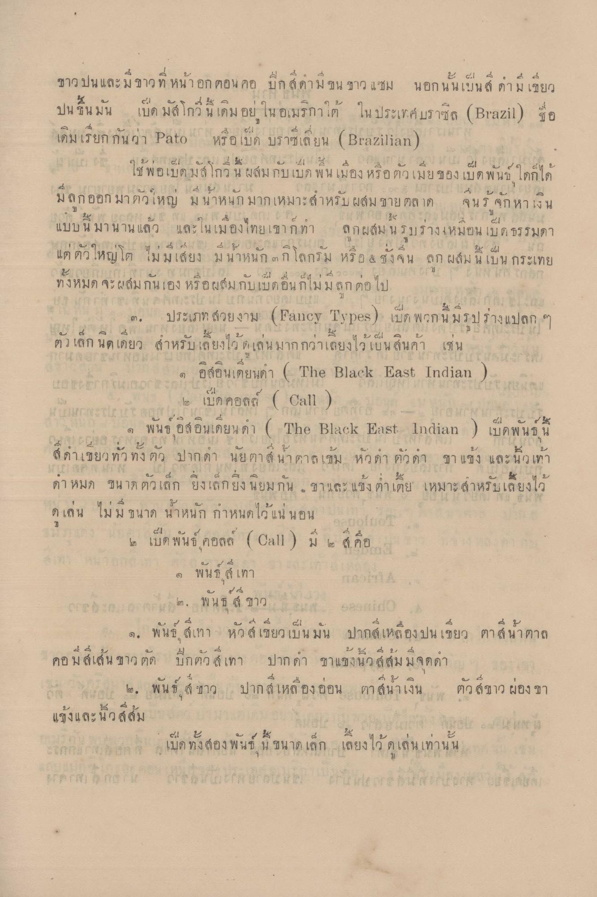
ชาวปน และ ม ชาวท หนาอก ตอน คอ บก ส์ ดาม ชน ชาว แชม
ะ ๕.1 4 4 4 4 นอก น น เป็น ส์ ภา ม เชียว
ปน ขึ้นมัน เป็ด มัสโกวีน เดิมอยู่ ในอเมริกาใต้ ใน ประเทศบราซิล (Brazil) ชื่อ เดิมเรียกกันว่า Pato หรือเบค บราซเลี่ยน ( Brazilian) แรก ๆ 2 1 1
2 3 4 4 0 1 4 4 4 4 4! - ๔in ใช้ พอเบด มง โกว น ผลม กบ เบด พ น เมอง หรือตวเมย ของ เบต พ นปี ไดกใด
๕.1
ม ลักออกมาตัวใหญ ม นาหนก มาก เหมาะ สาหรบ ผล์ม ชาย ตลาด จ น ร จุก หาเงิน น ใน
0 % แบบ น มานาน แลว และ ใน เมองไทย เชโก ทา ถูกผล์ม น า บราง+หมอน โบ ธรรมดา
.
441 แต ตวเหม โต เมมเสียง ม นาห้นก ต ก ไกร หรือ & ย ง จ น ลูกผสม น เบน กระเทย
ทั้งหมด จะผล์มกนเอง หรอผม กบ เบคอนกโมม. ลูกยอ ไป
CI
๓.
ประเภท สวยงาม (Fancy Types) เป็ด พวกนี้ มีรูปร่างแปลก ๆ
ต) เลก นดู โดยว
1 x t6 น ๔.1 ร บ บ เลยเว เลน มากกว่าเถยงใจ เบน ผู้นคา เ น
๑ ออน เดยนดา
The Black East Indian tertentumoren
2. เปิด คอลล์ ( Call )
พันธ์ อิสอินเดียนด ( The Black East Indian ) เป็ดพันธ์นี้ สภาเชยวทั่วทั้งตัว ปากกา นัยตาสนาตาลเข้ม หัวดํา ตัวดํา ขา แข็ง และนิ้วเท้า
ดา หมก ขนาด ตวเล็ก ยังเลกยง 1 ยมกน ชาและ แซงตาเตย เหม
ปเลยงไว
ดเล่น ไม่มี ขนาด น้ําหนัก กาหนดไว้แน่นอน
- เป็ดพันธ์ คอลล์ (Call ) มี 6 สี คือ
พนก ส์ เทา
๓. พันธ ส ขาว
ลข 400
น 4 4 43 . - หQ 6 เซยว เบน มน ปากเหg ในเชียว ตา & นาตาล
บ 4 4 2. 4 เกต เล เทา ปาก ดา ซาแซง นว สลม ม จดดา
คอ ม สเส้น
๒. พันธ์ ชาว ปากสีเหลืองอ่อน ตา ต้นเงิน ตัวสีขาว ผ่อง ขา แจ้งและนิ้วสีส้ม
เมื่อทั้งสองพันธ์ นี้ ขนาด เล็ก เลี้ยงไว้ดูเล่น เท่านั้น error rebreiderente
! ะ เบด ทงต้อง พนบ น ขนาด เลก เลยงไว ก็เลน เทาน น
1

